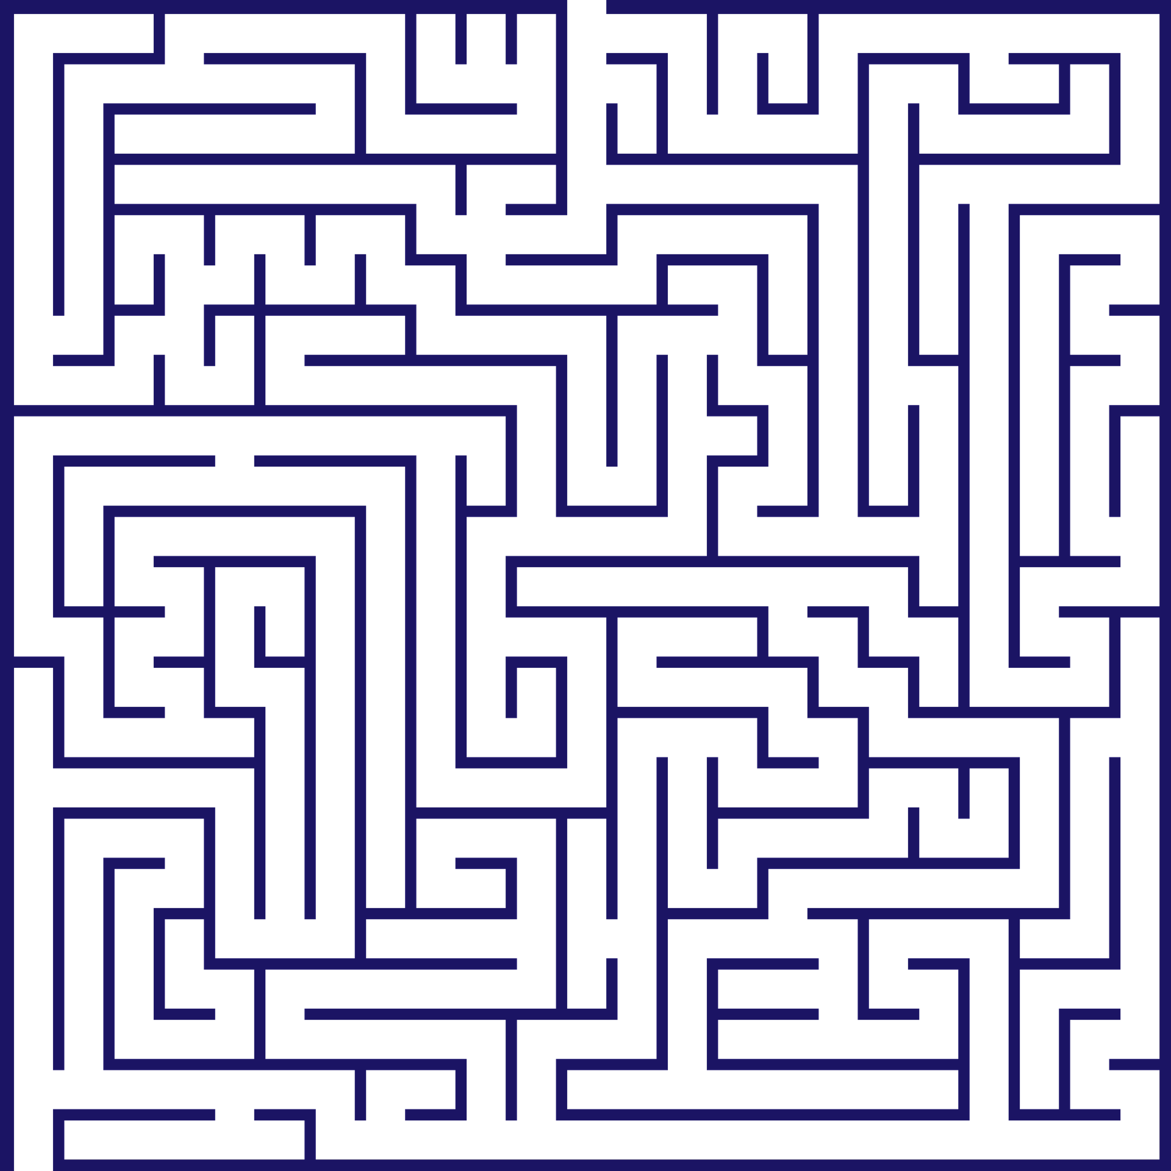
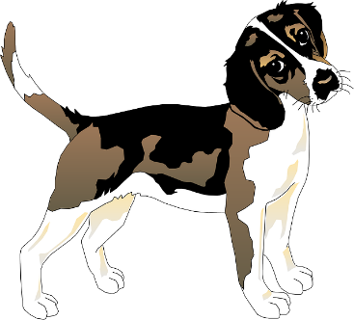

START

Felhasznált képek:
https://pixabay.com/hu/labirintus-elveszett-zavarba-ejtő-1800993/
https://pixabay.com/hu/silhouette-csont-kutya-csont-eszik-1312224/
https://pixabay.com/hu/fekete-fehér-kutya-vizsla-kisállat-48472/
https://pixabay.com/hu/ház-ikon-piros-tetős-szimbólum-web-304005/

